**初一数学自测练习 12月21日**

**满分：120分 时间：120分钟**

**一、单选题(下列各题的备选答案中，只有一个答案是正确的，每小题2分，共20分)**

1．的倒数是（    ）

A． B． C． D．

2．年中央预算投入教育和医疗卫生以及社会保障等民生方面的支出达到亿元，亿元用科学记数法表示为（   ）

A．元 B．元 C．元 D．元

3．下列说法中，正确的是（　　）

A．多项式是五次三项式 B．多项式的项是、、5

C．是多项式 D．多项式的常数项是1

4．观察下列用小棒围成的图形，第1个图形中有6根小棒，第2个图形中有11根小棒，第3个图形中有16根小棒，…，若第*n*个图形中有2021根小棒，则*n*的值为（    ）

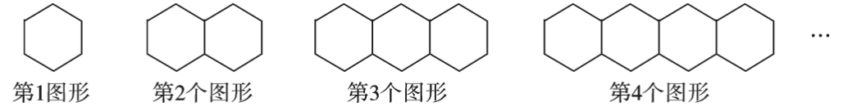

A．402 B．403 C．404 D．405

5．已知线段*AC*和*BC*在同一直线上，*AC*＝8*cm*，*BC*＝3*cm*，则线段*AC*的中点和*BC*中点之间的距离是（　　）

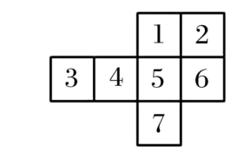A．5.5*cm* B．2.5*cm* C．4*cm* D．5.5*cm*或2.5*cm*

6．将如图所示的图形剪去一个小正方形，使余下的部分恰好能折成一个正方体，则下列序号中不应剪去的是（    ）

A．6 B．3 C．2 D．1

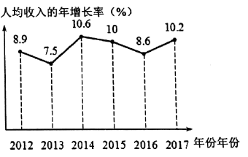7．如图是某县统计局公布的-年该县农村居民人均收入每年比上一年增长率的统计图，则下列说法正确的是(    )

A．年农村居民人均收入低于年

B．农村居民人均收入最多的是年

C．农村居民人均收入最少的是年

D．农村居民人均收入增长率有大有小，但农村居民人均收入持续增加

8．某书店推出如下优惠方案：（1）一次性购书不超过100元不享受优惠；（2）一次性购书超过100元但不超过300元一律九折；（3）一次性购书超过300元一律八折．某同学两次购书分别付款80元、252元，如果他将这两次所购书籍一次性购买，则应付款（    ）元．

A．288 B．306 C．288或316 D．288或306

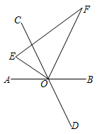9．如图，直线与相交于点，一直角三角尺的直角顶点与点重合，平分，现将三角尺以每秒的速度绕点顺时针旋转，同时直线也以每秒的速度绕点顺时针旋转，设运动时间为秒（），当平分时，的值为（　 ）

A． B． C．或 D．或

10．如图，已知，（在的左侧）是数轴上的两点，点对应的数为，且，动点从点出发，以每秒个单位长度的速度沿数轴向左运动，在点的运动过程中，，始终为，的中点，设运动时间为（）秒，则下列结论中正确的有(    )

①点对应的数是；②点到达点时，；③时，；④在点的运动过程中，线段的长度不变．

A．个 B．个 C．个 D．个

**二、填空题(每小题3分，共24分)**

11．钟表上的时间是2时35分，此时时针与分针所成的夹角是_____度．

12．已知数在数轴上的位置如图所示，化简_______．



13．已知*A*、*B*、*C*是数轴上的三个点，点*A*、*B*表示的数分别是1和3，且，则点*C*表示的数是________；

14．当时，代数式的值为1，则当时，的值为__________．

15．如图，有一数值转换器，原理如图所示，若开始输入*x*的值是3，可以得出第1次输出的结果是8，第2次输出的结果是4，依次继续下去…，第2023次输出的结果是___________．

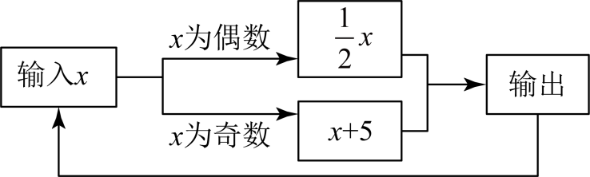

16．若∠*AOB*＝100°，∠*BOD*＝60°，∠*AOC*＝70°时，则∠*COD*＝_____°（自己画图并计算）

17．已知*a*，*b*为定值，且无论*k*为何值，关于*x*的方程的解总是*x*＝2，则_________．

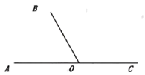18．如图，在平面内，点是直线上一点，，射线不动，射线，同时开始绕点顺时针转动，射线首次回到起始位置时两线同时停止转动，射线，的转动速度分别为每秒和每秒．若转动秒时，射线，，中的一条是另外两条组成角的角平分线，则______秒．

**选择题答题区**

|  |  |  |  |  |  |  |  |  |  |  |
| --- | --- | --- | --- | --- | --- | --- | --- | --- | --- | --- |
| 题号 | 1 | 2 | 3 | 4 | 5 | 6 | 7 | 8 | 9 | 10 |
| 选项 |  |  |  |  |  |  |  |  |  |  |

填空题答题区

1. _______________； 12. _________________； 13. _________________； 14. _________________；

15. _________________；16. _________________； 17. _________________； 18. _________________；

**三、解答题(每题8分，共24分)**

19．计算下列各式的值．

(1) (2)

20．先化简，再求值：

(1)，其中；

1. ，其中．

21．解方程：

(1) (2)

1. 作图题（每题6分，共12分）
2. 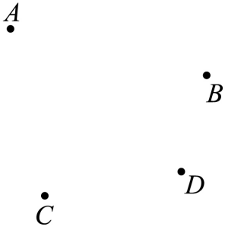22．按要求画图

(1)画直线；

(2)画射线

(3)连接、相交于点*O*

(4)连接并延长至点*Q*，使

23．如图，下面的几何体是由若干棱长为1cm的小立方块搭成．

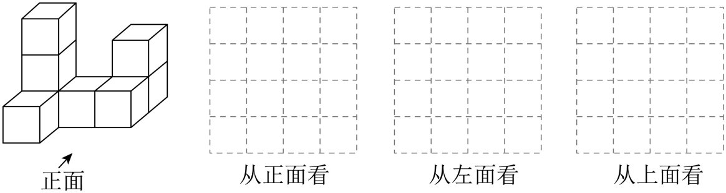

(1)从正面、左面、上面观察该几何体，分别画出你所看到的几何体的形状图．

(2)求这个几何体的表面积为 ．

五．（本题8分）24．为庆祝中国共产党建党100周年，某校开展了以“学习百年党史，汇聚团结伟力”为主题的知识竞赛，竞赛结束后随机抽取了部分学生成绩进行统计，按成绩分成，，，，五个等级，并绘制了如下不完整的统计图．请结合统计图，解答下列各题：

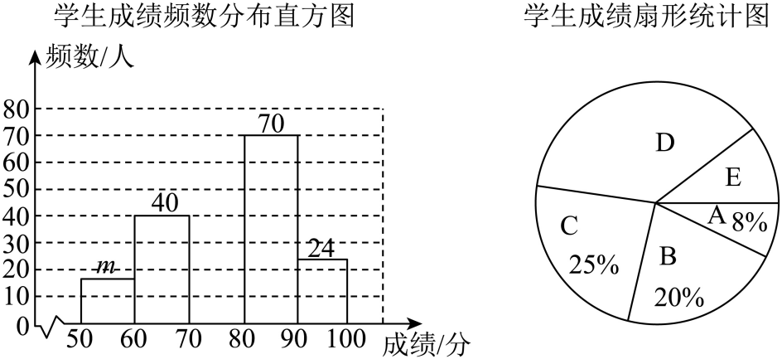

(1)本次调查一共随机抽取了_______名学生的成绩，频数分布直方图中*m*=_______；

(2)补全学生成绩频数分布直方图，并说明图中*D*所占的圆心角的度数_______；

(3)若成绩在80分及以上为优秀，全校共有2000名学生，估计成绩优秀的学生有多少人？

六．（本题10分）25．已知直线经过点，，是的平分线.

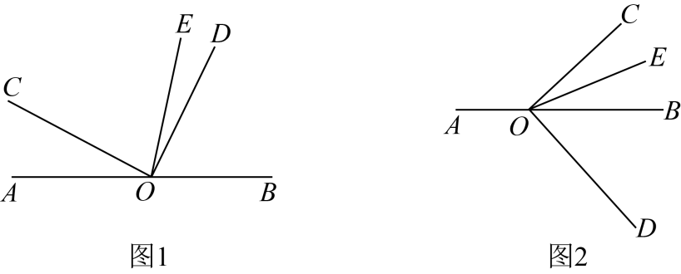

(1)如图1，若，求；

(2)如图1，若，直接写出______；（用含的式子表示）

(3)将图1中的绕顶点顺时针旋转到图2的位置，其他条件不变，（2）中的结论是否还成立？试说明理由．

七．（本题10分）26．为了丰富学生的课余生活、拓展学生的视野，学校小卖部准备购进甲、乙两类中学生书刊．若购买200本甲和150本乙共需要3200元．其中甲、乙两类书刊的进价和售价如下表：

|  |  |  |
| --- | --- | --- |
|  | 甲 | 乙 |
| 进价（元/本） | *m* | *m*﹣2 |
| 售价（元/本） | 20 | 13 |

(1)求甲、乙两类书刊的进价各是多少元？

(2)第一次小卖部购进的甲、乙两类书刊共800本，全部售完后总利润（利润＝售价﹣进价）为5500元，求小卖部甲、乙两类书刊分别购进多少本？

(3)第二次小卖部购进了与上次一样多的甲、乙两类书刊，由于两类书刊进价都比上次优惠了10%，小卖部准备对甲书刊进行打折出售，乙书刊价格不变，全部售完后总利润比上次还多赚100元，求甲书刊打了几折？

1. （本题12分）

27．【理解新知】

如图①，已知，在内部画射线，得到三个角，分别为、、．若这三个角中有一个角是另外一个角的2倍，则称射线为的“2倍角线”．

【解决问题】

如图②，已知，射线从出发，以每秒的速度绕*O*点逆时针旋转；射线从出发，以每秒的速度绕*O*点顺时针旋转，射线、同时出发，当一条射线回到出发位置的时候，整个运动随之停止，设运动的时间为．

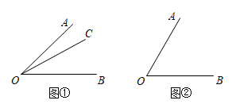

(1)如图①，角的平分线　 　这个角的“2倍角线”（填“是”或“不是”）；

(2)如图①，若，射线为的“2倍角线”，则　 　．

(3)如图②，当射线、旋转到同一条直线上时，求*t*的值；

(4)如图②，若、、三条射线中，一条射线恰好是以另外两条射线为边的角的“2倍角线”，直接写出所有可能的值（本题中所研究的角都是小于等于的角）．

**参考答案：**

1．C

【分析】根据倒数的定义：乘积为1的两个数互为倒数，即可得出答案．

【详解】解：的倒数是：，

故选：C．

【点睛】本题考查了倒数，正确掌握倒数的定义是解题关键．

2．C

【分析】科学记数法的表示形式为的形式，其中，为整数．确定的值时，要看把原数变成时，小数点移动了多少位，的绝对值与小数点移动的位数相同．当原数绝对值大于时，是正数；当原数的绝对值小于时，是负数．

【详解】解：亿用科学记数法表示为：．

故选：C．

【点睛】本题考查用科学记数法表示较大的数，一般形式为，其中，可以用整数位数减去来确定．用科学记数法表示数，一定要注意的形式，以及指数的确定方法．

3．C

【分析】根据多项式的定义可知：多项式是指几个单项式的和．一个多项式中，次数最高的项的次数，叫做这个多项式的次数．然后逐个判断即可．

【详解】A．是三次三项式，故A不符合题意；

B．的项是、、，故B不符合题意；

C．是三次二项式，故C符合题意；

D．的常数项是，故D不符合题意；

故选：C．

【点睛】本题考查多项式的定义，掌握多项式的定义是解此类题的关键．

4．C

【分析】根据题意可知，摆1个用6根；摆2个，有一条边是重复的，所以用根，摆3个，有两条边是重复的，所以用根，…那么摆*n*个，就有条边是重复的，所以要用根，解方程即可得到答案．

【详解】解：根据题意可得：摆1个用6根；

摆2个，有一条边是重复的，所以用根，

摆3个，有两条边是重复的，所以用根，

拼4个，有3条边是重复的，要根，

…

摆*n*个，有条边是重复的，要用：（根），

当时，解得，

即第404个图形中有2021根小棒，

故选：C．

【点睛】本题考查了图形变化规律，根据图形，找出摆*n*个图形的规律，然后再进一步解答即可．

5．D

【分析】先根据线段中点的定义求出*CE*，*CF*，然后分点*B*不在线段*AC*上时，*EF*＝*CE*+*CF*，点*B*在线段*AC*上时，*EF*＝*CE*﹣*CF*两种情况计算即可得解．

【详解】解：设*AC*、*BC*的中点分别为*E*、*F*，

∵*AC*＝8*cm*，*BC*＝3*cm*，

∴*CE*＝*AC*＝4*cm*，*CF*＝*BC*＝1.5*cm*，



如图所示，当点*B*不在线段*AC*上时，*EF*＝*CE*+*CF*，

＝4+1.5，

＝5.5*cm*，



如图所示，当点*B*在线段*AC*上时，*EF*＝*CE*﹣*CF*，

＝4﹣1.5，

＝2.5*cm*，

综上所述，*AC*和*BC*中点间的距离为2.5*cm*或5.5*cm*．

故答案为2.5*cm*或5.5*cm*

故选*D*．

【点睛】对于没有给出图形的几何题，要考虑所有可能情况，分点B在不在线段AC上的两种情况，然后根据不同图形分别进行计算

6．B

【分析】利用正方体及其表面展开图的特点解题即可．

【详解】解：根据有“田”字的展开图都不是正方体的表面展开图可知应剪去1或2或6，

故不应剪去的是3，

故选：B．

【点睛】本题考查了几何体的展开图，掌握正方体的展开图的特征是关键．

7．D

【分析】根据函数图像的信息即可一一判断.

【详解】A. 年农村居民人均收入在2012年的基础上增长7.5%，应高于年，故错误；

B. 农村居民人均收入最多的是年，故错误；

C. 农村居民人均收入最少的是年，故错误；

D. 农村居民人均收入增长率有大有小，但农村居民人均收入持续增加，正确;

故选D.

【点睛】此题主要考查函数图像的信息识别,解题的关键是根据图像得到因变量与自变量的关系.

8．C

【分析】要求他一次性购买以上两次相同的商品，应付款多少元，就要先求出两次一共实际买了多少元，第一次购物显然没有超过100，即是80元．第二次就有两种情况，一种是超过100元但不超过300元一律9折；一种是购物超过300元一律8折，依这两种计算出它购买的实际款数，再按第三种方案计算即是他应付款数．

【详解】解：（1）第一次购物显然没有超过100，

即在第二次消费80元的情况下，他的实质购物价值只能是80元．

（2）第二次购物消费252元，则可能有两种情况，这两种情况下付款方式不同（折扣率不同）：

①第一种情况：他消费超过100元但不足300元，这时候他是按照9折付款的．

设第二次实质购物价值为*x*，那么依题意有*x*×0.9=252，解得：*x*=280．

①第二种情况：他消费超过300元，这时候他是按照8折付款的．

设第二次实质购物价值为*x*，那么依题意有*x*×0.8=252，解得：*x*=315．

即在第二次消费252元的情况下，他的实际购物价值可能是280元或315元．

综上所述，他两次购物的实质价值为80+280=360或80+315=395，均超过了300元．因此

可以按照8折付款：

360×0.8=288元或395×0.8=316元，

故选：C．

【点睛】此题考查方程的应用问题，解题关键是第二次购物的252元可能有两种情况，需要讨论清楚．本题要注意不同情况的不同算法，要考虑到各种情况，不要丢掉任何一种．

9．D

【分析】分两种情况进行讨论：当转动较小角度的平分时，；当转动较大角度的平分时，；分别依据角的和差关系进行计算即可得到的值．

【详解】解：分两种情况：

①如图平分时，，

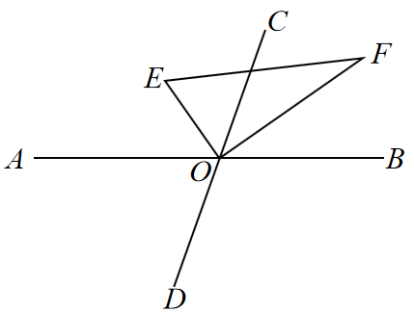

即，

解得；

②如图平分时，，

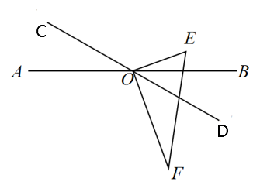

即，

解得．

综上所述，当平分时，的值为2.5或32.5．

故选：．

【点睛】本题考查角的动态问题，理解题意并分析每个运动状态是解题的关键．

10．C

【分析】①根据两点间距离进行计算即可；

②利用路程除以速度即可；

③分两种情况：当点在点右边时，当点在点左边时，分别求出的长，再利用路程除以速度即可；

④分两种情况：当点在点右边时，当点在点左边时，利用线段的中点性质分别进行计算即可．

【详解】解：设点对应的数是，

点对应的数为，且，

，

，

点对应的数是，

故①正确；

由题意得：（秒），

点到达点时，，

故②正确；

当点在点右边时，

，，

，

（秒），

当点在点左边时，

，，

，

（秒），

综上，时，或；

故③错误；

，始终为，的中点，

，，

当点在点右边时，









，

当点在点左边时，









，

在点的运动过程中，线段的长度不变，

故④正确；

所以，上列结论中正确的有个，

故选：C．

【点睛】本题考查了数轴，根据题目的已知条件并结合图形分析是解题的关键．

11．132.5．

【分析】根据时针旋转的速度乘以时针旋转的时间，可得时针的旋转角，根据分针旋转的速度乘以分针旋转的时间，可得分针的旋转角，根据分针的旋转角减去时针的旋转角，可得答案．

【详解】根据题意得，

35×6﹣（2×30+35×0.5）

＝210﹣77.5

＝132.5（度），

故答案为：132.5．

【点睛】本题考查了钟面角的概念，掌握钟面角的计算关系是解题的关键．

12．

【分析】由数轴上右边的数总比左边的数大，且离原点的距离大小即为绝对值的大小，判断出绝对值符号里代数式的正负，利用绝对值的意义化简，合并同类项即可．

【详解】解：由数轴上点的位置可得：，且 ，

，

，，，







故答案为：．

【点睛】本题考查了绝对值的化简，化简绝对值关键在于判别绝对值里的代数式的符号（正负）情况，对照各种情况去绝对值符号．

13．或

【分析】分点*C*在点*B*的两侧，进行讨论求解即可．

【详解】解：，

∴；

①*C*在点*B*的左侧：*C*表示的数是∶；

②*C*在点*B*的右侧：*C*表示的数是∶；

综上，点*C*表示的数是：或；

故答案为：或．

【点睛】本题考查用数轴上的点表示数，以及数轴上两点间的距离．熟练掌握数轴上两点间的距离公式，是解题的关键．

14．9

【分析】直接将代入得出，进而将代入得出答案即可．

【详解】解：∵当时，的值为1；

∴，

∴，

当时，有

；

故答案为：9

【点睛】本题考查的是代数式求值，先根据题意得出是解答此题的关键．

15．8

【分析】首先分别求出第3次、第4次、…、第9次输出的结果各是多少，判断出从第二次输出的结果开始，每次输出的结果分别是4、2、1、6、3、8、4、2、…，每6个数一个循环；然后用的值除以6，根据余数的情况，判断出2023次输出的结果是多少即可．

【详解】解：第1次输出结果为8，

第2次输出结果为4，

第3次输出的结果为2，

第4次输出结果为1，

第5次输出结果为6，

第6次输出结果为3，

第7次输出结果为8，

第8次输出结果为4，

第9次输出结果为2，

……

从第2次输出的结果开始，每次输出的结果分别是4、2、1、6、3、8、4、2、…，每6个数一个循环，

，没有余数，

2023次输出的结果是8．

故答案为：8．

【点睛】此题主要考查程序流程图与代数式求值问题，找出输出结果的变化规律是解题的关键．

16．30°或90°或 110°或 130．

【分析】分四种情况讨论图形的位置，然后根据∠AOB=100°，∠AOC=70°，∠BOD=60°，即可求解．

【详解】解：如图①∵∠AOB=100°，∠BOD=60°，∠AOC=70°，

∴∠COD=∠BOC+∠BOD=∠AOB﹣∠AOC+∠BOD=100°﹣70°+60°=90°；

如图②∠COD=360°﹣∠AOB﹣∠BOD﹣∠AOC=360°﹣100°﹣60°﹣70°=130°；

如图③∠COD=∠AOD+∠AOC=∠AOB﹣∠BOD+∠AOC=100°﹣60°+70°=110°；

如图④，∠COD=∠AOC+∠BOD﹣∠AOB=70°+60°﹣100°=30°；

故答案为30°或90°或 110°或 130．

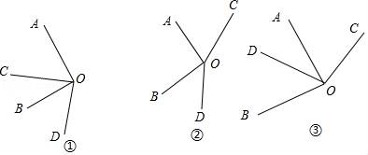

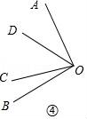

【点睛】本题考查角的计算，关键是分类讨论.

17．

【分析】根据一元一次方程的解法，去分母并把方程整理成关于*a*、*b*的形式，然后根据方程的解与*k*无关分别列出方程求解即可．

【详解】解：方程两边都乘6，去分母得2（*kx*-*a*）=6-3（2*x*+*bk*），

∴2*kx*-2*a*=6-6*x*-3*bk*，

整理得（2*x*+3*b*）*k*+6*x*=2*a*+6，

∵无论*k*为何值，方程的解总是2，

∴2*a*+6=6×2，2×2+3*b*=0，

解得*a*=3，，

∴．

故答案为：-4．

【点睛】本题考查了一元一次方程的解，根据方程的解与*k*无关，则*k*的系数为0列出方程是解题的关键．

18．4或5

【分析】根据已知条件可知，在第t秒时，射线OA转过的角度为40°t，射线OB转过的角度为20°t,然后按照OA、OB、OC三条射线构成相等的角分三种情况讨论：①当OA平分∠BOC；②当OC平分∠AOB；③当OB平分∠AOC，分别列方程即可求出t的值．

【详解】解：根据题意，在第t秒时，射线OA转过的角度为40°t，射线OB转过的角度为20°t,

①当OA，OB转到OA′，OB′的位置时，如图①所示，∠A′OC=∠A′OB′，

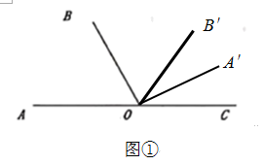

∵∠A′OC=180°-40°t，∠A′OB′=∠AOA′-∠AOB-∠BOB′=40°t-60°-20°t=20°t-60°，

∴180°-40°t =20°t-60°，

即t=4；

②当OA，OB转到OA′，OB′的位置时，如图②所示，∠A′OC=∠B′OC，

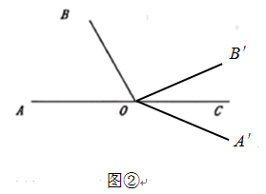

∵∠A′OC=40°t-180°，∠B′OC=180°-∠AOB-∠BOB′=180°-60°-20°t=120°-20°t，

∴40°t-180°=120°-20°t，

即t=5；

③当OA，OB转到OA′，OB′的位置时，如图③，∠B′OC=∠A′OB′，

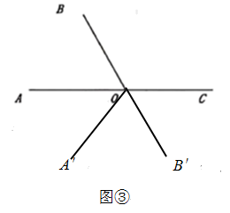

∵∠B′OC=20°t-120°，∠A′OB′=∠A′OC=(180°-∠AOA′)=[180°-（360°-40°t）]=20°t-90°，

∴20°t-120°=20°t-90°，此时方程不成立．

综上所述：t的值为4或5．

故答案：4或5．

【点睛】题主要考查角的和、差关系，难点是找出变化过程中的不变量，需要结合图形来计算，在计算分析的过程中注意动手操作，在旋转的过程中得到不变的量．

19．

(1)

(2)35

【分析】

（1）根据有理数混合运算法则进行计算即可；

（2）根据有理数混合运算法则进行计算即可．

【详解】

（1）解：









（2）解：







【点睛】本题主要考查了有理数的混合运算，解题的关键是熟练掌握有理数混合运算法则，准确进行计算．

20．(1)，

(2)，

【分析】（1）先去括号，再合并同类项，然后代值计算即可．

（2）先去括号，再合并同类项，然后代值计算即可．

【详解】（1）解：原式

；

当时，原式；

（2）解：原式

；

当时，原式．

【点睛】本题考查整式加减中的化简求值．熟练掌握去括号，合并同类项法则，正确的进行化简，是解题的关键．

21．(1)

(2)

【分析】（1）根据解一元一次方程的步骤求解即可；

（2）根据解一元一次方程的步骤求解即可；

【详解】（1）解：去括号得：

移项得：

合并同类项得：

系数化为得：

（2）解：去分母得：

去括号得：

移项得：

合并同类项得：

系数化为得：

【点睛】本题考查了解一元一次方程；熟练掌握解一元一次方程的一般步骤是解题的关键．

22．(1)见解析

(2)见解析

(3)见解析

(4)见解析

【分析】（1）画直线即可；

（2）画射线即可；

（3）连接线段即可；

（4）延长并延长至点*Q*，使即可．

【详解】（1）解∶ 如图，直线即为所求；

（2）解∶ 如图，射线即为所求；

（3）解∶ 如图，点*O*即为所求；

（4）解∶ 如图，点*Q*即为所求．

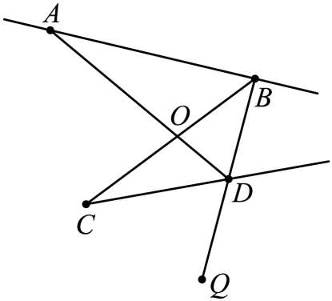

【点睛】本题考查了复杂作图——画直线、射线、线段，解决本题的关键是掌握直线、射线和线段的区别．

23．(1)见解析

(2)

【分析】（1）根据从不同方向看的形状图的要求画图即可．

（2）分前后，左右，上下面计算求和即可．

【详解】（1）几何体的形状图如下：

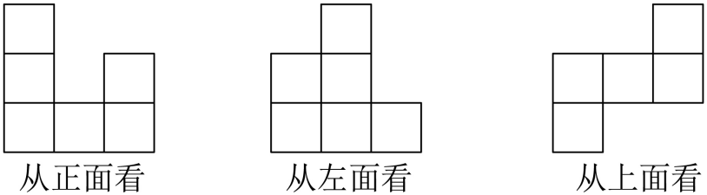 ．

（2）根据题意，得

每个小正方形的面积为1，

所以几何体的表面积为：．

故答案为：．

【点睛】本题考查了从不用方向看，熟练掌握图的画法，掌握计算表面积的方法，特别是对称思想是解题的关键．

24．(1)200，16；

(2)图见解析，；

(3)940．

【分析】（1）根据成绩频数分布直方图中可知*B*等级人数为40人，和扇形图中*B*等级所占百分比为，即可求出抽查人数，再根据扇形统计图中*A*等级所占的百分比即可求出*m*的值;

(2)根据抽查人数乘以*C*等级所占的百分比，即可求出*C*等级的人数，从而补全学生成绩频数分布直方图；由，再乘以360度即可求出*D*所占的圆心角的度数；

（3）根据频数分布直方图的数据，即可计算出成绩优秀学生的人数．

【详解】（1）解：由成绩频数分布直方图中可知*B*等级人数为40人，和扇形图中*B*等级所占百分比为，

本次调查一共随机抽取了名学生的成绩，

，

故答案为：200，16；

（2）解：C组学生有：人，补全的学生成绩频数分布直方图如下：

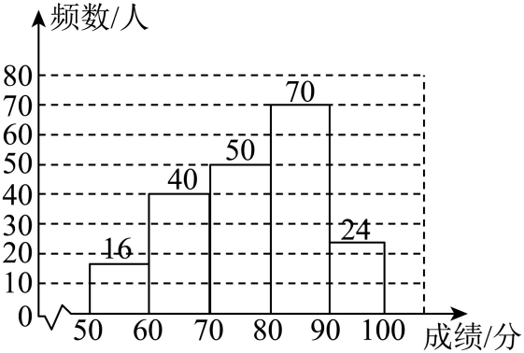

*D*所占的圆心角的度数为：；

（3）解：人，

答：估计成绩优秀的学生有940人．

【点睛】本题考查的是频数分布直方图，扇形统计图，用样本估计总体，利用数形结合的思想解答是解题的关键．

25．(1)

(2)

(3)成立，

【分析】（1）如图1，根据平角的定义和，从而，结合求得，由角平分线定义得，利用角的差可得结论；

（2）如图1，根据平角的定义和，从而，结合求得，由角平分线定义得，利用角的差可得结论；

（3）如图2，根据平角的定义得，根据角的差可得（2）中的结论还成立．

【详解】（1）解：∵，

∴，

∵，

∴，，

∵平分，

∴，

∴；

（2）解：∵，

∴，

∵，

∴，

∴，

∵平分，

∴，

∴；

（3）解：（2）中的结论还成立．

理由如下：

∵，，

∴

∵平分

∴

∵

∴．

【点睛】本题考查了角平分线的定义、平角的定义及角的和与差，能根据图形确定所求角和已知各角的关系是解此题的关键．

26．(1)甲类书刊的进价是10元，乙类书刊的进价是8元

(2)甲类书刊购进300本，乙类书刊购进500本

(3)9折

【分析】（1）根据购买200本甲和150本乙共需要3200元，列出方程求解即可；

（2）设甲类书刊购进*x*本，则乙类书刊购进(800-*x*)本，然后根据全部售完后总利润（利润＝售价﹣进价）为5500元，列出方程求解即可；

（3）设甲书刊打了*a*折，则800本书的进价为(300×10＋500×8)×（1－10%）＝6300(元)，800本书的售价为：300×20×＋500×13＝600*a*＋6500，800本书的利润为：600*a*＋6500－6300＝5500＋100，由此列出方程求解即可．

(1)

解：由题意得：200*m*＋150(*m*－2)＝3200

解得：*m*＝10

∴*m*－2＝10－2＝8(元)

答：甲类书刊的进价是10元，乙类书刊的进价是8元；

(2)

解：设甲类书刊购进*x*本，则乙类书刊购进(800-*x*)本，

由题意得：(20－10)*x*＋(13－8)(800－*x*)＝5500

解得：*x*＝300

∴800－*x*＝800－300＝500（本）

答：甲类书刊购进300本，乙类书刊购进500本；

(3)

解：设甲书刊打了*a*折

800本书的进价为(300×10＋500×8)×（1－10%）＝6300(元)

800本书的售价为：300×20×＋500×13＝600*a*＋6500

800本书的利润为：600*a*＋6500－6300＝5500＋100

解得：*a*＝9

答：甲书刊打了9折．

【点睛】本题主要考查了一元一次方程的应用，解题的关键在于能够正确理解题意，列出方程求解．

27．(1)是

(2)或或

(3)*t*的值为4或10或16

(4)或12

【分析】（1）根据定义判断即可；

（2）分三种情况讨论，由定义列出方程可求*t*的值；

（3）分三种情况列方程求解；

（4）分六种情况，由“2倍角线”定义列方程求解即可．

【详解】（1）解：∵一个角的平分线平分这个角，且这个角是所分两个角的2倍，

∴一个角的角平分线是这个角的“2倍角线”，

故答案为：是；

（2）有三种情况：①若时，且，

∴；

②若时，且，

∴；

③若时，且，

∴，

故答案为：或或；

（3）由题意得，运动时间范围为：，则有

①，解得；

②，解得；

③，解得；

综上，*t*的值为4或10或16；

（4）在整个过程中，有如下几个临界点：

当、共线时，由（3）知，或10或16，

当为的反向延长线时，，

当为的反向延长线时，，

故分6种情况：

①当时，如图1，

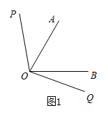

，

若时，，即，

解得（舍去）；

若，则，无解；

若，则，解得；

②当时，如图2，没有任何一条射线在另外两条射线组成的角内；

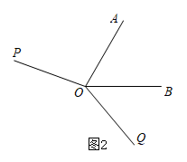

③当时，如图3，

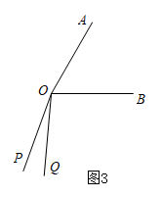

∵，,

∴若时，，则，解得（舍去），

若时，则，解得（舍去），

若时，，解得（舍去）；

④当时，如图4，

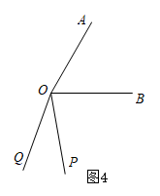

则，，

若时，，则，解得（舍去）；

若时，则，解得（舍去）；

若时，则，解得；

⑤当时，如图5，没有任何一条射线在另外两条射线组成的角内；

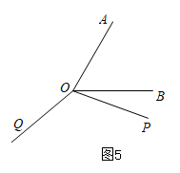

⑥当时，如图6，

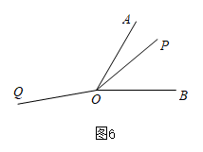

则，

若时，，则，解得（舍去），

若时，则，解得（舍去），

若时，则，无解；

综上，或12．

【点睛】此题考查了一元一次方程的应用，正确理解“2倍角线”的定义，找准题中角之间等量关系是解题的关键．